**标准问法**：开题时选不到重点研发项目

**相似问法1：**

**标准答案**

原因1：重点研发项目未在院级科技专项平台完成填报。

原因2：默认重点研发项目的负责人、联系人、填报人或者科技处主管在ARP中立项时可以选到重点研发项目。

* 项目层填报人授权方法：

1）登陆院级科技专项平台（https://prp.cas.cn），进入重点研发项目管理菜单。

操作人员：重点研发项目主管\负责人

路径：工作台-重点研发项目管理

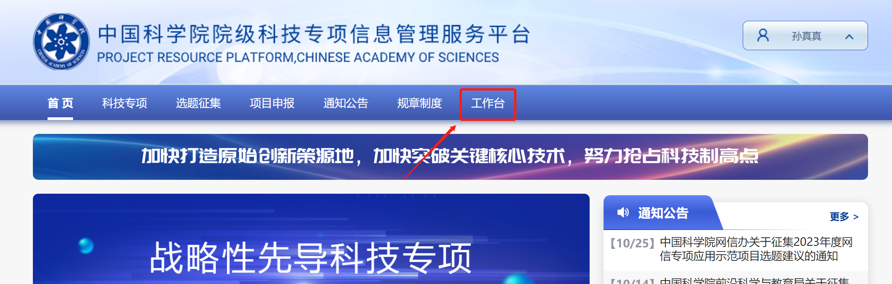

2）综合查询菜单中找到需要授权的项目，点击放大镜按钮，进入项目详情页面。增加填报人。

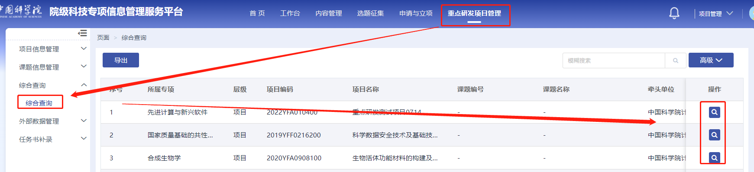

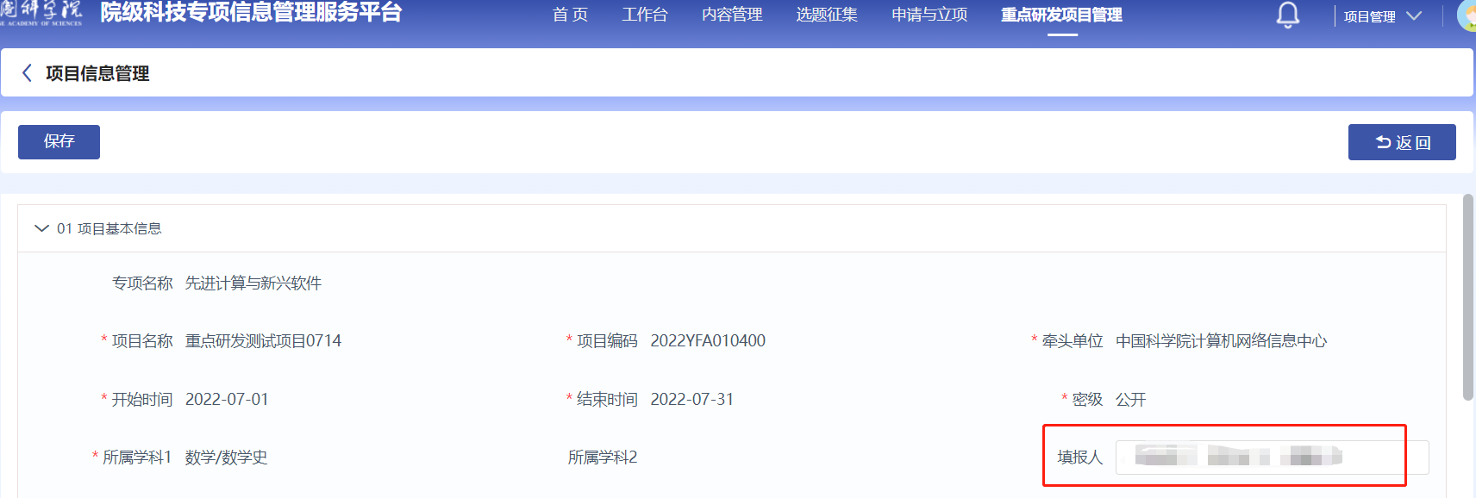

* 课题层填报人授权方法：

1）登陆院级科技专项平台（https://prp.cas.cn），进入重点研发项目管理菜单。

路径：工作台-重点研发项目管理



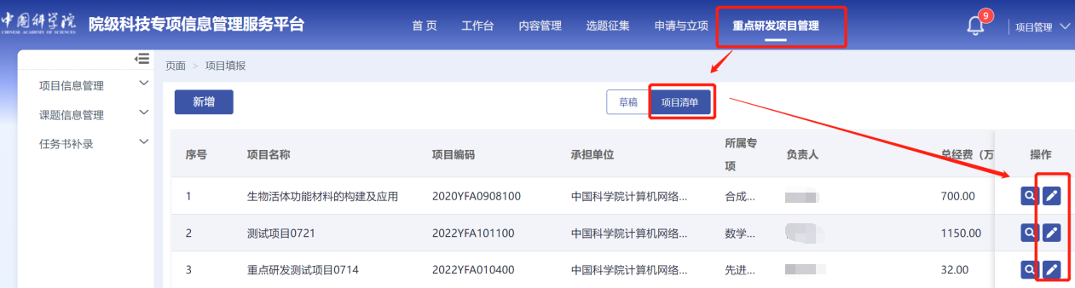

2)项目清单中选择需要授权的课题增加 “课题填报人”，保存即可完成填报人授权。

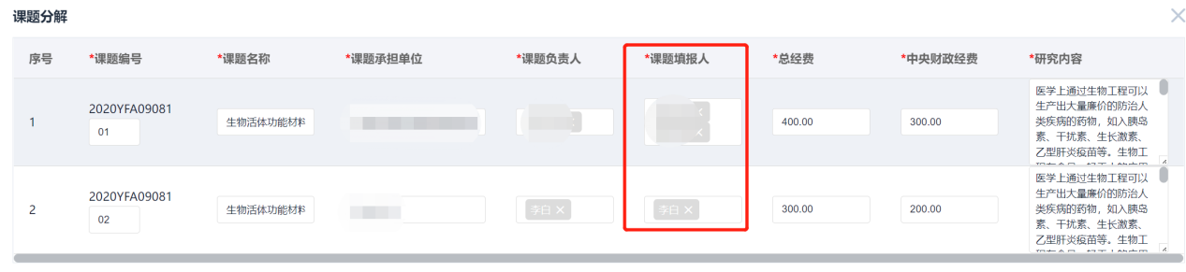

原因3：未更新项目列表

